Задание для обучающихся
с применением дистанционных образовательных технологий
и электронного обучения

Дата: 24 апреля 2020г.
Группа: А-18
Учебная дисциплина: Метрология, стандартизация и сертификация
Тема занятия: Измерение размеров детали индикаторным нутромером
Форма: лабораторная работа

Содержание занятия:
- Изучение теоретического материала
- Оформление отчета по лабораторной работе
- Ответы на контрольные вопросы

Лабораторная работа № 4
Измерение индикаторным нутромером диаметра и отклонений формы поверхности отверстия

Цель работы – освоить приемы применения индикаторных нутромеров для измерения диаметров и отклонений формы поверхности отверстий.
Задание – измерить диаметр и отклонения формы поверхности отверстия индикаторным нутромером.
Измеряемая деталь–деталь с отверстием Ø 10…50 мм, глубиной 30…100 мм (рисунок 1).Расположение оси отверстия при установке детали на стол – вертикальное. Шероховатость поверхности отверстия не должна быть грубее Ra = 0,8 мкм. Целесообразна выдача для измерения детали с отверстием Ø 40 Н8 ().

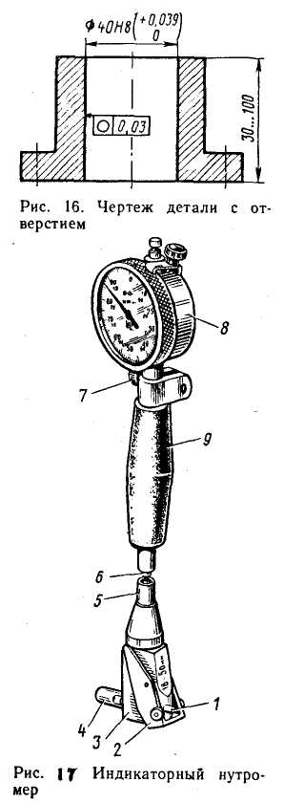

Рисунок 1 – Индикаторный нутромер

Средства измерения:
- Индикаторный нутромер (рисунок 1). Основанием нутромера является трубка 5, снабженная теплоизоляционной ручкой 9. В верхней части трубка 5 имеет присоединительное отверстие с зажимом 7; в отверстии устанавливается и закрепляется измерительная головка 8 – обычно ею является индикатор часового типа или рычажно-зубчатая головка ИГ с ценой деления 0,001 или 0,002 мм. В нижней части трубки расположена головка нутромера, которая состоит из корпуса 3, центрирующего мостика 2 и измерительных стержней – сменного жесткого 4 и подвижного 1. Движение подвижного измерительного стержня 1 передается стержню измерительной головки штоком 6. Центрирующий мостик 2 устанавливает ось измерения нутромера (ею является общая ось измерительных стержней 1 и 4) на совпадение с диаметром отверстия измеряемой детали.
- Установочные кольца представляют собой стальные, закаленные кольца, имеющие точные отверстия по размеру диаметра и форме поверхности, измеренные (аттестованные) с весьма малой погрешностью Δ = 1÷ 1,5 мкм. Действительный размер каждого кольца записан в аттестат, приложенный к данному кольцу или непосредственно маркирован на торце кольца.
Значительная точность формы, малая шероховатость поверхности, аттестованный размер отверстия кольца, удобство установки по нему нутромера на «0» создают возможность производительно использовать эти кольца, несмотря на относительно высокую их цену.
- Плоскопараллельные концевые меры длины.
- Гладкий микрометр.
- Сопоставление допускаемой погрешности измерения отверстия
- Ø 40 Н8 () предельной погрешностью измерения индикаторным нутромером:
-величина допуска изготовления Т = 39 мкм;
-находим по ГОСТ 8.051-81, что для номинального размера Ø 40 мм и допуска Т = 39 мкм допускаемая погрешность измерения δ = 10 мкм;
-предельная погрешность измерения отверстия индикаторным нутромером с индикатором часового типа, ценой деления круговой шкалы 0,01 мм при ходе измерительного стержня 0,1 мм и при установке «0» по гладкому микрометру или по КМД 4-го класса точности с боковиками, будет равна Δ=10 мкм (при установке по КМД можно принять, что Δ меньше на 2-3 мкм).
Вывод: допустимо измерять отверстие Ø40 Н8 индикаторным нутромером с измерительной головкой, индикатором часового типа с ценой деления 0,01 мм при установке на «0» по гладкому микрометру.
Схема измерения приведена на рисунке 2.

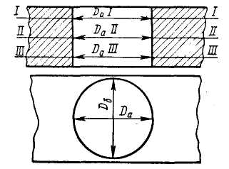
Рисунок 2 – Схема измерения

Подготовка к измерению
Протереть чистой тканью отверстие детали и осмотреть поверхность отверстия, с тем, чтобы убедиться в отсутствии забоин и надиров на поверхности отверстия.
Подготовка измерительных средств:
- Закрепить измерительную головку (индикатор часового типа или рычажно-зубчатую головку) в присоединительное отверстие трубки нутромера. Для этого, проверив свободу зажима присоединительного отверстия трубки, вставить гильзу измерительной головки в это отверстие так, чтобы шарик измерительного наконечника коснулся торца штока, шкала циферблата была направлена в одну сторону с центрирующим мостиком, а стрелка измерительной головки прошла полный оборот (если измерительной головкой служит индикатор часового типа или рычажно-зубчатая головка МИГ) или пол-оборота (если измерительной головкой служит рычажно-зубчатая головка ИГ). В этом положении плотно закрепить зажим (см. рисунок 2) присоединительного отверстия нутромера, но при этом необходимо сохранить свободу перемещения измерительного стержня 3 измерительной головки (рисунок 3).
- Подготовить установочный комплект (рисунок 3) из блока 1 КМД, двух боковиков 2 и державки 4 для КМД;
-подсчитать номинальные размеры отдельных КМД для блока;
-вынуть из набора требуемые КМД, два радиусных или два плоскопараллельных боковика и державку для размера до 80 мм;
-промыть все предметы в бензине и вытереть чистой тканью, особенно тщательно измерительные поверхности КМД и боковиков;
-притереть в блок сначала КМД, а потом к ним с противоположных сторон блока боковики, которые должны выступать по одному блока, как показано на рисунке 3, вставить комплект в державку и закрепить прочно винтом.
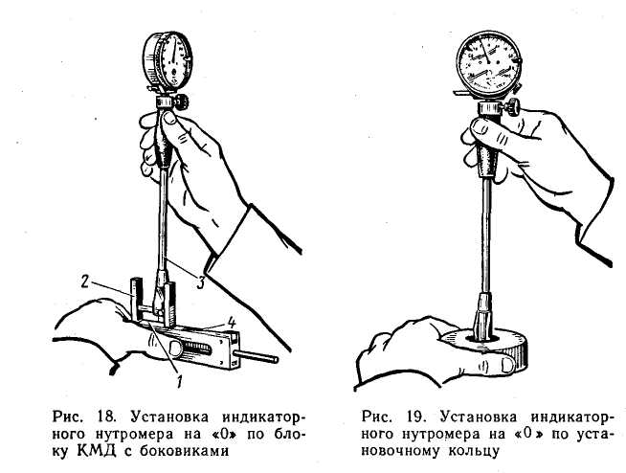

Рисунок 3

Установочное аттестованное кольцо можно применять для установки «0» нутромеров с любыми измерительными головками с одним условием – размер установочного кольца по аттестату должен отличаться от номинального размера измеряемого отверстия детали не более чем на 0,1 мм. Перед установкой кольцо должно быть промыто бензином и тщательно протерто чистой тканью.
4. Гладкий микрометр для установки нутромера подбирают с условием, что номинальный размер измеряемого отверстия находится в пределах диапазона измерений этого микрометра. Микрометр должен быть проверен на точность установки на «0». При установке нутромера микрометр ставят на номинальный размер измеряемого отверстия и закрепляют стопор микрометра. В этом положении тщательно протирают чистой тканью измерительные поверхности микрометра.
В зависимости от типа и конструкции применяемого нутромера выполняют один из двух вариантов установки нутромера (рисунок 3) на номинальный размер:

А. Для нутромера с винтовым перемещением регулируемого стержня:
-освободить контргайку сменного измерительного стержня и вывинтить стержень из корпуса головку нутромера;
-выбрать сменный регулируемый стержень с диапазоном размеров, в котором находится номинальный размер измеряемого отверстия, и ввинтить его в корпус головки нутромера;
-ввести нутромер измерительными стержнями в установочное средство – для КМД с боковиками, как показано на рисунке 3. Здесь придать ему правильное положение и вращением стержня в резьбу установить стрелку измерительной головки вблизи нулевого штриха шкалы;
-закрепить контргайку сменного измерительного стержня.

Б. Для нутромера с составным жестким измерительным стержнем:
-по номинальному размеру измеряемого отверстия подсчитать размеры удлинителей и шайб к жесткому составному стержню и вынуть их из футляра;
-протереть подобранные удлинитель и шайбы и свинтить их с измерительным наконечником жесткого стержня, ввинтить собранный комплект в корпус головки нутромера и закрепить ключом.
Измерение
- Установить нутромер на «0»:
-взять нутромер за теплоизоляционную ручку и ввести измерительный стержень между боковиками или в установочное кольцо;
-наблюдая за главной стрелкой измерительной головки, перемещать нутромер между боковиками попеременными движениями: то покачивая его от себя – на себя, то поворачивая его вправо-влево вокруг оси трубки, стараясь при этом установить ось измерительных стержней в положение, совпадающее с наименьшим расстоянием между измерительными поверхностями боковиков. Это положение покажет стрелка измерительной головки нутромера, когда дойдет до самого дальнего (при ее движении по часовой стрелке) деления и повернет обратно. Для обоих видов движений (покачивания и поворачивания) это должен быть один и тот же штрих круговой шкалы головки;
-запомнить число деления и направление от этого штриха до нулевого штриха и вынуть нутромер из боковиков;
-ободком циферблата (если головкой служит индикатор часового типа) или винтом для установки на «0» (если головкой служит рычажно-зубчатая головка ИГ или МИГ) повернуть шкалу ли стрелку в замеченном направлении на требуемое число делений, отсчитывая это число по неподвижной шкале;
-поставить нутромер заново между боковиками (или в кольцо) и снова найти его правильное положение в них, но теперь стрелка должна доходить при движениях нутромера до нулевого штриха круговой шкалы. Если это не происходит, то, значит, допущена ошибка при запоминании числа делений или при выполнении поворота шкалы или стрелки. В этом случае необходимо запомнить новое смещение стрелки и его направление от нулевого штриха, нутромер вынуть из боковиков и произвести поворот шкалы или стрелки на величину последнего смещения. Затем нутромер еще раз установить между боковиками (или в кольцо), найти снова его правильное положение и по перемещению стрелки до нулевого штриха шкалы проверить правильность установки нутромера на «0».
Действия при установке нутромера в правильное положение в установочном кольце такие же, что и при измерении диаметра отверстия детали.

- Измерение диаметра отверстия детали:
-ввести нутромер в отверстие измеряемой детали, для чего нутромер взять правой рукой за термоизоляционную ручку измерительной головкой вверх, шкалой к себе, а левой рукой придерживать измеряемую деталь, располагая ось ее отверстия в вертикальном положении;
-наклонить нутромер на себя и, нажимая центрирующим мостиком и подвижным измерительным стержнем на ближнюю к себе часть поверхности отверстия, ввести нутромер в отверстие на небольшую глубину, а затем выпрямить его так, чтобы регулируемый стержень уперся в противоположную часть отверстия;
-продвинуть нутромер вглубь отверстия до расположения оси измерения (общей оси измерительных стержней) на сечении ll-ll (рисунок 2);
- в этом сечении поставить нутромер в правильное положение, т.е. покачивать его в вертикальной плоскости от себя - на себя, стараясь заметить самое дальнее деление круговой шкалы, до которого стрелка доходит при ее движении по часовой стрелке. Заметить штрих шкалы, до которого стрелка доходит при покачивании, отсчитать число и знак отклонения этого штриха от «0».
При измерении отверстия нутромером отклонение стрелки от «0» шкалы по часовой стрелке показывает уменьшение размера диаметра отверстия и имеет знак «-«, а отклонение против часовой стрелки показывает увеличение диаметра отверстия и имеет знак «+»;
-снять показание нутромера, для этого число делений отклонения штриха надо умножить на цену деления шкалы измерительной головки, отсчитать результат с выявленным знаком от номинального размера блока КМД или аттестованного размера установочного кольца и получить действительный размер диаметра измеренного отверстия, который записать в соответствующие графы отчетного бланка.
Годность отверстия устанавливают по действительным размерам его диаметра и отклонениям формы его поверхности. Для этой цели, руководствуясь схемой измерения, приведенной в отчетном бланке для данной лабораторной работы, выполняют измерения действительных размеров диаметра отверстия D_{А}l, D_{А}ll, D_{А}lll, D_{Б}l, D_{Б}ll, D_{Б}lll. Результаты измерения каждого размера по мере их выполнения записывают в соответствующую графу отчетного бланка.

Обработка результатов измерения
По результатам измерения действительных размеров отверстия, записанных в отчетный бланк, выделить наибольший и наименьший действительные размеры диаметра отверстия, определить величины действительных отклонений формы отверстия.
Определение годности измеряемого отверстия
Отверстие признается годным, если наибольший и наименьший действительные размеры его диаметра не выходят за пределы наибольшего и наименьшего предельных размеров, заданных по чертежу детали; величины действительных отклонений формы поверхности не превышают величины допуска формы, заданного по чертежу для поверхности отверстия.
Если допуск формы на чертеже отдельно не указан, то за его величину принимают допуск диаметра отверстия.

После принятия работы руководителем учащийся должен:
-освободить зажим присоединительного отверстия трубки индикаторного нутромера и вынуть измерительную головку из трубки;
-протереть чистой тканью и положить измерительную головку в футляр нутромера или в отдельный футляр;
-протереть чистой тканью и уложить нутромер в футляр;
-разобрать установочный комплект, для чего освободить зажим державки и вынуть из нее блок КМД и боковики;
-разобрать блок на отдельные меры, протереть меры чистой тканью и уложить их в футляр набора мер;
- протереть чистой тканью боковики и уложить их в футляр;
-протереть деталь и уложить ее на стол рядом с футляром нутромера.

Задание:
  - Изучить методику измерения размеров детали индикаторным нутромером
  - Письменно ответить на контрольные вопросы

Контрольные вопросы:
1. Поясните методику установки нутромера на ноль.
2. Поясните методику измерения размеров детали индикаторным нутромером и начертите схему измерения (рисунок 2).

Форма отчета.
- Сделать фото выполненной в тетради лабораторной работы
- Срок выполнения задания 24.04.2020г.
- Получатель отчета. Сделанные фото высылаем на электронную почту olga_galkina_2021@mail.ru или прикрепляем в Googleclass.
Обязательно укажите фамилию, группу, название дисциплины (Метрология).

